一 时间序列分析
1.1 定义
按照时间的顺序把随机事件变化发展的过程记录下来就构成了一个时间序列。对时间序列进行观察、研究，找寻它变化发展的规律，预测它将来的走势就是时间序列分析
1.2 AR(p)模型
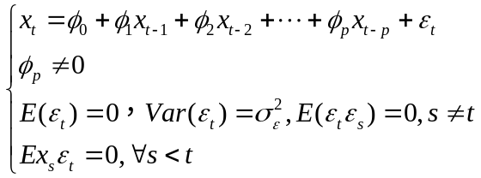

具有上述结构的模型称为p阶自回归模型，记为AR(p)
1.3 MA(q)模型
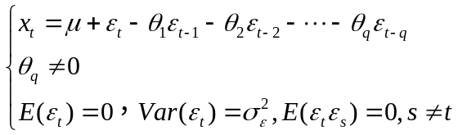

具有上述结构的模型称为p阶自回归模型，记为MA(q)
1.4 ARMA(p,q)模型
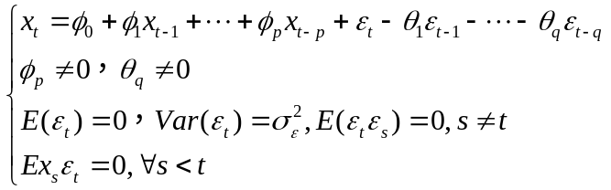

具有上述结构的模型称为p阶自回归模型，记为ARMA(p,q)
1.5 平稳序列建模
1建模步骤：
平稳非白噪声序列
计算样本相关系数
模型识 别
参 数
估 计
模型
检验
模型优化
序列预测
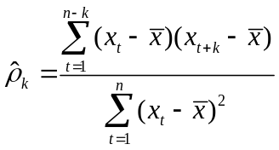2计算样本相关系数：

样本自相关系数：

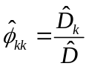
样本偏自相关系数：

3模型识别：
基本原则：
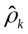 | 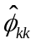 | 选择模型
拖尾 | P阶拖尾 | AR(p)
q阶拖尾 | 拖尾 | MA(q)
拖尾 | 拖尾 | ARMA(p,q)

4样本相关系数的近似分布:
Barlett:
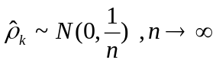

Quenouille:
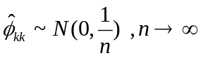

5参数估计:
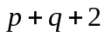待估参数:
个未知参数
常用估计方法
矩估计
极大似然估计
最小二乘估计
6模型的显著性检验:
目的
检验模型的有效性（对信息的提取是否充分）
检验对象
残差序列
判定原则
一个好的拟合模型应该能够提取观察值序列中几乎所有的样本相关信息，即残差序列应该为白噪声序列
反之，如果残差序列为非白噪声序列，那就意味着残差序列中还残留着相关信息未被提取，这就说明拟合模型不够有效
假设条件:
原假设：残差序列为白噪声序列
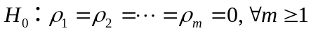

备择假设：残差序列为非白噪声序列

检验统计量：
LB统计量
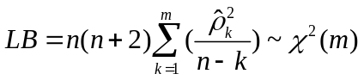

7参数显著性检验:
目的
检验每一个未知参数是否显著非零。删除不显著参数使模型结构最精简 假设条件
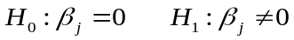
检验统计量
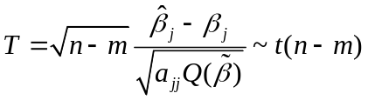

8模型优化:
问题提出
当一个拟合模型通过了检验，说明在一定的置信水平下，该模型能有效地拟合观察值序列的波动，但这种有效模型并不是唯一的。
优化的目的
选择相对最优模型
9序列预测:
线性预测函数
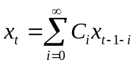

预测方差最小原则
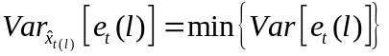

1.6 非平稳序列建模
首先利用差分方法把非平稳序列变成平稳序列，进而建立ARIMA(p,q)模型来求解，下面介绍ARIMA(p,q)模型
模型结构：
使用场合
差分平稳序列拟合
模型结构
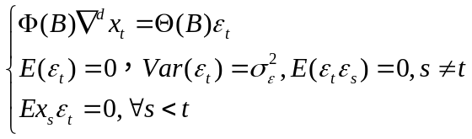

建模步骤：
获得观察值序列
平稳性检验
差 分
运 算
白噪声检验
拟合ARMA
模型
分析结果
Y
Y
N
N
1.7 模型应用举例
在这里我们举上证指数的时间序列预测为例：
1 数据收集与处理
对于上证指数的时间序列{x i, i∈N }, 原始时间序列图见图2. 上证指数——日数据是从2003 年6 月1 日至2005 年5月13 日共320 个数据作为一年的数据来分析。上证指数的月数据是从1995 年1 月到2005 年4 月共112个数据。
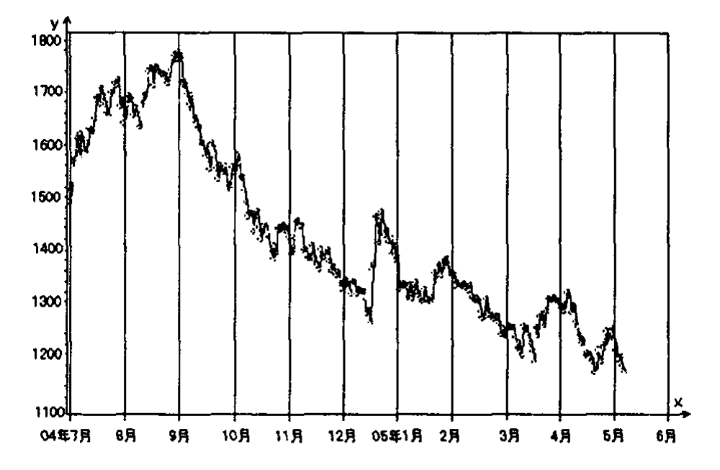
图1 原始时间序列图
2 模型识别
采用O rigin 的平滑技术来确定时滞数, 再取所选时滞数差分使时间序列平稳化。经过对取对数后的时间序列平滑可以确定时滞数为(1, 3) , 如图2 所示。然后对时间序列取(1, 3) 两次差分, 结果如图3 所示。对差分的时滞(1, 3) 检验。对需要转换为平稳时间序列的数据, 最终是要差分的方法转换, 通常可直接调用p roc arim a 过程的iden t ify 语句实现对所选差分时滞的检验。目的是确定所选差分时滞情况下的AR IMA 模型的参数p , q 值。由AR 模型具有拖尾的自相关系数、截尾的偏相关系数, 则从图5 偏相关系数PACF 图中可选择AR的阶数为3; 由MA 模型具有截尾的自相关系数、拖尾的偏相关系数, 则从图4 自相关系数ACF 图中可选择MA 的阶数为3. 表1 自相关系数的白噪声检验结果表明, 概率都< 0. 0001, 则显然拒绝序列为白噪声的原假设, 因此序列有一个AR IMA 模型。
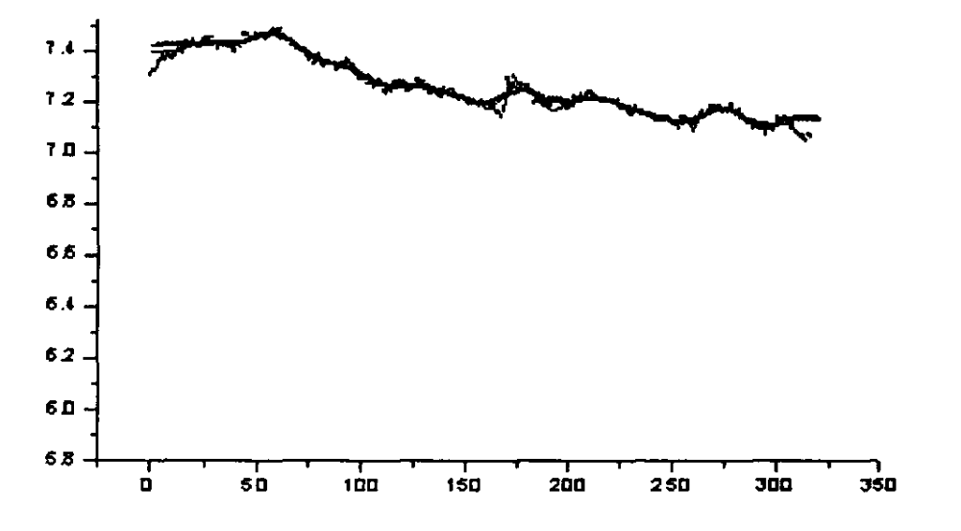
图2 平滑取对数后的时间序列
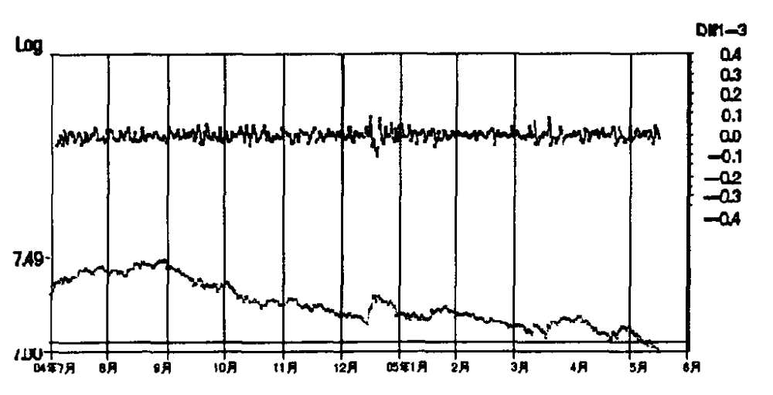
图3 消除增幅后和消除季节性的时间序列对比图
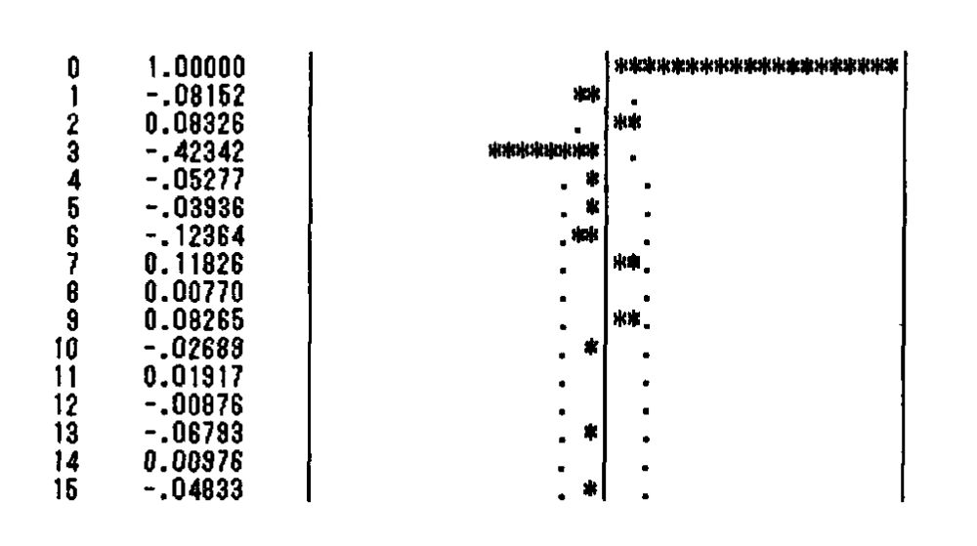
图4 逆相关系数图
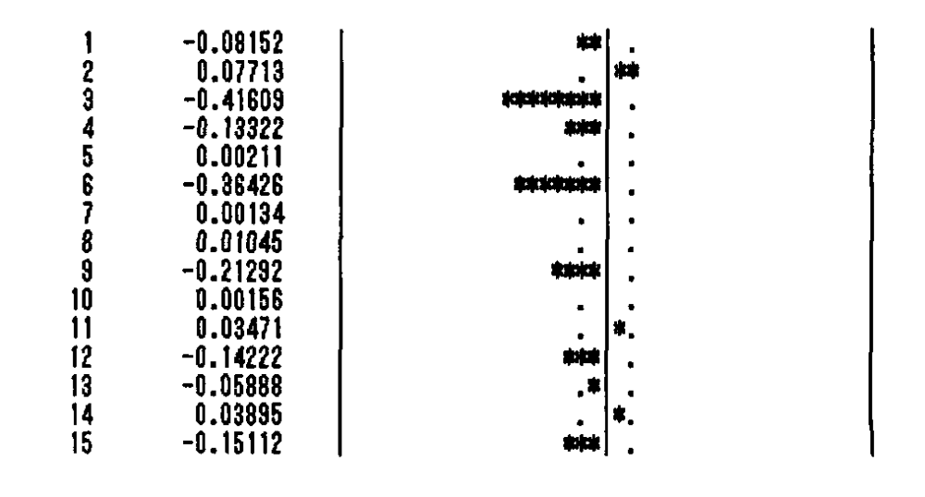
图5 偏相关系数图
表1 自相关系数的白噪声检验表
Tolag | 卡方统计量 | 自由度 | Pr>概率 | 自相关系数
6 | 66.34 | 6 | <0.001 | -0.082 | 0.083 | -0.423 | -0.053 | -0.039 | -0.124
12 | 73.33 | 12 | <0.001 | 0.118 | 0.008 | 0.083 | -0.027 | 0.019 | -0.009

3 用最小二乘估计参数
用最小二乘估计计算的该参数的估计值、标准误差和t 率, 还表明该参数在模型中滞后数。由表2 中的AR 1, 1 及MA 1, 1 参数的t 率分别为- 0. 51 和- 0. 37, 由于t 率太小, 所以该项系数为0 的假设检验并不显著, 故可以丢弃这两项。在丢弃这两项后再重新进行估计。其中变量估计为0.000244, 标准误差估计为0. 015617, 最小信息A IC 值为- 1735. 47, SBC 值为- 1727. 96. 自回归因子为: 1- 0. 08852 B 3 3 (3) , 滑动平均因子为: 1 - 0.87902 B3 3 (3). 从重新估计的输出报表中可看出,参数估计的t 率较大为27. 56、1. 55, 故认为可以保留。由表3 拟合优度统计量表中给出了残差序列的方差0.00244 和标准误差0. 015617, 以及按最小信息A IC 和SBC 标准计算的统计量分别为- 1735. 47 和- 1727.96, 这两个值很小, 表明对模型拟合得较好。估计值之间的相关系数为0. 5, 这是一个不大的相关系数。对模型的残差为白噪声的原假设, 白噪声残差的卡方统计量9.09 对应的概率值0. 5235 明显要大于显著水平, 所以不能拒绝残差为白噪声。最后将表中自回归AR 的一个因子(1 - 0. 08852 B 3 3 (3) ) 和移动平均MA 的一个因子(1 - 0. 87902 B3 3 (3) ) , 代入AR IMA 模型的
估计形式, 确定的具体模型为:
(1 - 0. 08852B 3) Z t = (1 - 0. 87902B 3) at,
其中Z = logX ,B 为后移算子, a 为随机干扰。
表2 t率检验表
参数 | 估计值 | 标准误差 | t率 | 概率逼近 | Lag
MA(1,1) | 0. 24202 | 0. 66219 | - 0. 37 | 0. 7150 | 1
MA(2,1) | 0. 87507 | 0. 03327 | 2.6 | 0.1 | 3
AR(1,1) | - 0. 32816 | 0. 64670 | - 0. 51 | 0. 6122 | 1
AR(2,1) | 0. 10375 | 0. 07521 | 1. 38 | 0. 1687 | 3

表3 拟合优度统计量表
Tolag | 卡方统计量 | 自由度 | Pr>概率 | 自相关系数
6 | 4.16 | 4 | 0.3849 | -0.076. | 0. 047 | 0.005 | - 0.044 | - 0.004 | - 0.057
12 | 9.09 | 10 | 0.5235 | 0. 089 | 0. 033 | 0. 058 | - 0.009 | 0. 055 | 0. 001
18 | 12.17 | 16 | 0.7322 | - 0.044 | 0. 045 | - 0.039 | 0. 054 | 0. 028 | 0. 017
24 | 17.05 | 22 | 0.7603 | - 0.010 | - 0.075 | - 0.018 | 0. 063 | 0. 063 | 0. 026

4 模型预测
模型确定后通常要利用拟合好的模型进行预测。假定要预测今后三周(2005 年3 月7 日到2005 年3月25 日) 的结果。
表4 预测结果
Obs | 预测值 | 标准差 | 残差 | 实际值
317 | 1168.34 | 0.015617 | - 0.006633 | 1160.62
318 | 1157.63 | 0.015617 | - 0.026974 | 1126.82
319 | 1125.82 | 0.015617 | 0.007766 | 1134.60
320 | 1132.00 | 0. 015617 | - 0.008709 | 1122.18
321 | 1114.21 | 0.015617 | - 0.011373 | 1101.61
322 | 1100.23 | 0.015617 | 0.0 | 0.0
323 | 1096.07 | 0.022085 | 0.0 | 0.0
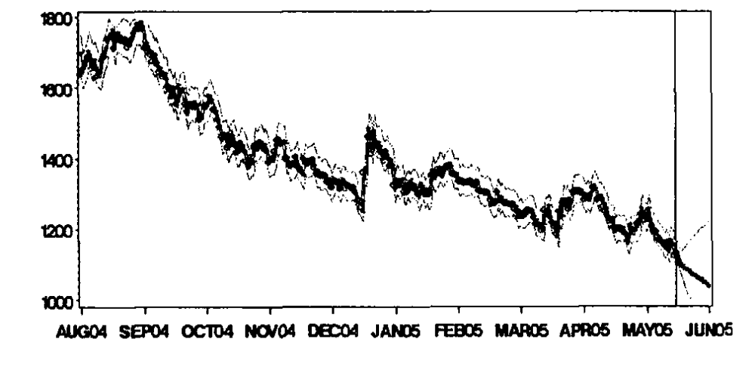
图6 预测值与实际值对比图
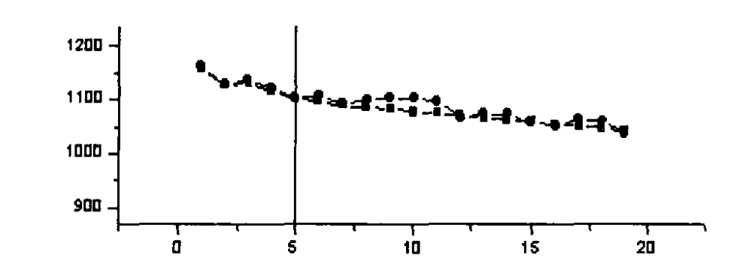
图7 上证指数预测数据呈波动图
由预测结果可见, 预测值与实际值残差均远小于0. 05、标准差也仅为0. 015617. 足见模型拟合的较好。图6 是对日数据预测的15 个数据与当天实际值
的对比图(由于原始数据截止到5 月13 日)。由图6可见预测值与实际值相当接近, 甚至有许多点重合.足见达到了预测的效果, 从而为投资者在股票市场的
投资提供了可靠的依据. 由图7 可分析每日上证指数预测数据呈波动下降趋势但波动不是很强烈。则股市最近一段时间指数下跌的势头依然没有减缓的趋势,
并会跌破1050 点的底线。纵观现在整个股市也呈现出全面下跌的行情, 市场心态不稳定。因此近期股市的低位继续阴绵下跌, 短期内很难摆脱弱势整理。短
期投资者应谨慎操作, 观望为宜。

